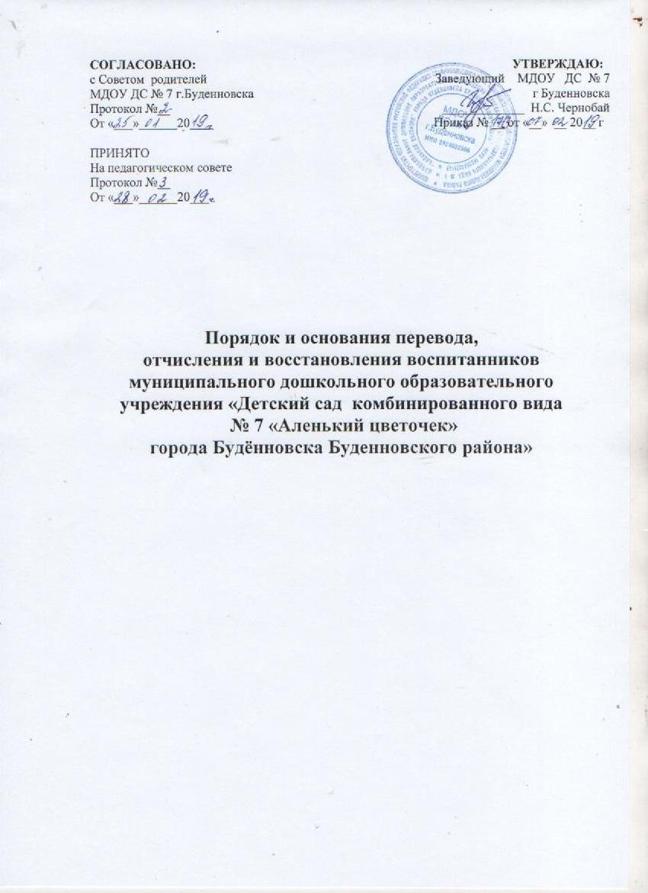

I. Общие положения
1.1. Настоящее Положение о порядке и условиях осуществления перевода обучающихся (воспитанников) из муниципального дошкольного образовательного учреждения «Детский сад комбинированного виа № 7 «Аленький цветочек» города Будённовска Буденновского района» (МДОУ ДС № 7 г.Буденновска) в другие организации, осуществляющие образовательную деятельность по образовательным программам соответствующих уровня и направленности (далее – Положение) разработано соответствии с Федеральным законом от 29.12.2012 № 273-ФЗ «Об образовании в Российской Федерации»; приказом Министерства образования и науки Российской Федерации от 28.12.2015г. №1527 «Об утверждении порядка и условий осуществления перевода обучающихся из одной организации, осуществляющей образовательную деятельность по образовательным программам дошкольного образования, в другие организации, осуществляющие образовательную деятельность по образовательным программам соответствующих уровня и направленности; Уставом МДОУ ДС № 7 г.Буденновска.

1.2.Настоящее Положение устанавливает требования к процедуре и условиям осуществления перевода обучающегося (воспитанника) из организации, осуществляющей образовательную деятельность по образовательным программам дошкольного образования, в которой он обучается (далее-исходная организация), в другую организацию осуществляющую образовательную деятельность по образовательным программам соответствующих уровня и направленности (далее-принимающая организация).
II. Порядок перевода обучающихся (воспитанников)
2.1. Перевод обучающегося (воспитанника) возможен в следующих случаях:
- по инициативе родителей (законных представителей) обучающегося (воспитанника);
- в случае прекращения деятельности исходной организации, аннулирования лицензии на осуществление образовательной деятельности (далее - лицензия);
- в случае приостановления действия лицензии.
2.2. Перевод обучающихся (воспитанников) осуществляется с письменного согласия их родителей (законных представителей).
2.3. Перевод обучающихся (воспитанников) не зависит от периода (времени) учебного года.

III. Перевод обучающегося (воспитанника) по инициативе его родителей (законных представителей)
3.1. В случае перевода обучающегося (воспитанника) по инициативе его родителей (законных представителей) родители (законные представители) обучающегося (воспитанника):
- осуществляют выбор принимающей организации;
- обращаются в выбранную организацию с запросом о наличии свободных мест соответствующей возрастной категории обучающегося (воспитанника) и необходимой направленности группы, в том числе с использованием информационно-телекоммуникационной сети "Интернет" (далее - сеть Интернет);
- при отсутствии свободных мест в выбранной организации обращаются в органы местного самоуправления в сфере образования соответствующего муниципального района, городского округа для определения принимающей организации из числа муниципальных образовательных организаций;
- обращаются в исходную организацию с заявлением об отчислении обучающегося (воспитанника) в связи с переводом в принимающую организацию. Заявление о переводе может быть направлено в форме электронного документа с использованием сети Интернет.
3.2. В заявлении родителей (законных представителей) обучающегося (воспитанника) об отчислении в порядке перевода в принимающую организацию указываются:
а) фамилия, имя, отчество (при наличии) обучающегося;
б) дата рождения;
в) направленность группы;
г) наименование принимающей организации.
В случае переезда в другую местность родителей (законных представителей) обучающегося (воспитанника) указывается в том числе населенный пункт, муниципальное образование, субъект Российской Федерации, в который осуществляется переезд.
3.3.На основании заявления родителей (законных представителей) обучающегося (воспитанника) об отчислении в порядке перевода исходная организация в трехдневный срок издает распорядительный акт об отчислении обучающегося (воспитанника) в порядке перевода с указанием принимающей организации.
3.4. Исходная организация выдает родителям (законным представителям) личное дело обучающегося (воспитанника) (далее - личное дело).
3.5. Требование предоставления других документов в качестве основания для зачисления обучающегося (воспитанника) в принимающую организацию в связи с переводом из исходной организации не допускается.
3.6. Личное дело представляется родителями (законными представителями) обучающегося (воспитанника) в принимающую организацию вместе с заявлением о зачислении обучающегося (воспитанника) в указанную организацию в порядке перевода из исходной организации и предъявлением оригинала документа, удостоверяющего личность родителя (законного представителя) обучающегося (воспитанника).
3.7. После приема заявления и личного дела принимающая организация заключает договор об образовании по образовательным программам дошкольного образования (далее - договор) с родителями (законными представителями) обучающегося (воспитанника) и в течение трех рабочих дней после заключения договора издает распорядительный акт о зачислении обучающегося (воспитанника) в порядке перевода.
3.8. Принимающая организация при зачислении обучающегося (воспитанника), отчисленного из исходной организации, в течение двух рабочих дней с даты издания распорядительного акта о зачислении обучающегося (воспитанника) в порядке перевода письменно уведомляет исходную организацию о номере и дате распорядительного акта о зачислении обучающегося (воспитанника) в принимающую организацию.
IV. Перевод обучающегося в случае прекращения
деятельности исходной организации, аннулирования лицензии, в случае приостановления действия лицензии
4.1. При принятии решения о прекращении деятельности исходной организации в соответствующем распорядительном акте учредителя указывается принимающая организация либо перечень принимающих организаций (далее вместе - принимающая организация), в которую (ые) будут переводиться обучающиеся на основании письменных согласий их родителей (законных представителей) на перевод.
4.2. О предстоящем переводе исходная организация в случае прекращения своей деятельности обязана уведомить родителей (законных представителей) обучающихся (воспитанников) в письменной форме в течение пяти рабочих дней с момента издания распорядительного акта учредителя о прекращении деятельности исходной организации, а также разместить указанное уведомление на своем официальном сайте в сети Интернет. Данное уведомление должно содержать сроки предоставления письменных согласий родителей (законных представителей) обучающихся (воспитанников) на перевод обучающихся в принимающую организацию.
4.3. О причине, влекущей за собой необходимость перевода обучающихся (воспитанников), исходная организация обязана уведомить учредителя, родителей (законных представителей) обучающихся в письменной форме, а также разместить указанное уведомление на своем официальном сайте в сети Интернет:
- в случае аннулирования лицензии - в течение пяти рабочих дней с момента вступления в законную силу решения суда;
- в случае приостановления действия лицензии - в течение пяти рабочих дней с момента внесения в Реестр лицензий сведений, содержащих информацию о принятом федеральным органом исполнительной власти, осуществляющим функции по контролю и надзору в сфере образования, или органом исполнительной власти субъекта Российской Федерации, осуществляющим переданные Российской Федерацией полномочия в сфере образования, решении о приостановлении действия лицензии.
4.4. Учредитель, за исключением случая, указанного в пункте 4.1. настоящего Положения, осуществляет выбор принимающей организации с использованием информации, предварительно полученной от исходной организации, о списочном составе обучающихся (воспитанников) с указанием возрастной категории обучающихся (воспитанников), направленности группы и осваиваемых ими образовательных программ дошкольного образования.
4.5.Учредитель запрашивает выбранные им организации, осуществляющие образовательную деятельность по образовательным программам дошкольного образования, о возможности перевода в них обучающихся (воспитанников).
Руководители указанных организаций или уполномоченные ими лица должны в течение десяти рабочих дней с момента получения соответствующего запроса письменно проинформировать о возможности перевода обучающихся (воспитанников).
4.6. Исходная организация доводит до сведения родителей (законных представителей) обучающихся (воспитанников) полученную от учредителя информацию об организациях, реализующих образовательные программы дошкольного образования, которые дали согласие на перевод обучающихся из исходной организации, а также о сроках предоставления письменных согласий родителей (законных представителей) обучающихся на перевод обучающихся в принимающую организацию. Указанная информация доводится в течение десяти рабочих дней с момента ее получения и включает в себя: наименование принимающей организации, перечень реализуемых образовательных программ дошкольного образования, возрастную категорию обучающихся, направленность группы, количество свободных мест.
4.7. После получения письменных согласий родителей (законных представителей) обучающихся (воспитанников) исходная организация издает распорядительный акт об отчислении обучающихся (воспитанников) в порядке перевода в принимающую организацию с указанием основания такого перевода (прекращение деятельности исходной организации, аннулирование лицензии, приостановление деятельности лицензии).
4.8. В случае отказа от перевода в предлагаемую принимающую организацию родители (законные представители) обучающегося (воспитанника) указывают об этом в письменном заявлении.
4.9. Исходная организация передает в принимающую организацию списочный состав обучающихся (воспитанников), письменные согласия родителей (законных представителей) обучающихся (воспитанников), личные дела.
4.10. На основании представленных документов принимающая организация заключает договор с родителями (законными представителями) обучающихся (воспитанников) и в течение трех рабочих дней после заключения договора издает распорядительный акт о зачислении обучающегося (воспитанника) в порядке перевода в связи с прекращением деятельности исходной организации, аннулированием лицензии, приостановлением действия лицензии.
В распорядительном акте о зачислении делается запись о зачислении обучающегося (воспитанника) в порядке перевода с указанием исходной организации, в которой он обучался до перевода, возрастной категории обучающегося (воспитанника) и направленности группы.

4.11. В принимающей организации на основании переданных личных дел на обучающихся (воспитанников) формируются новые личные дела, включающие в том числе выписку из распорядительного акта о зачислении в порядке перевода, соответствующие письменные согласия родителей (законных представителей) обучающихся (воспитанников).

V. Порядок отчисления
5.1. Отчисление воспитанника из дошкольных групп может производиться в следующих случаях:
- в связи с достижением возраста для поступления в первый класс общеобразовательной организации;
- по заявлению родителей (законных представителей) в случае перевода для продолжения освоения программы в другую организацию, осуществляющую образовательную деятельность;
- по обстоятельствам, не зависящим от воли родителей (законных представителей) воспитанника и Учреждения, в том числе в случаях ликвидации организации, аннулирования лицензии на осуществление образовательной деятельности.

5.2. Досрочное прекращение образовательных отношений по инициативе родителей (законных представителей) воспитанника не влечет за собой возникновение каких-либо дополнительных, в том числе материальных, обязательств указанного обучающегося перед Учреждением.

5.3. Порядок отчисления:
- рассмотрение документов – основания для отчисления (заявление родителей (законных представителей));
- издание приказа об отчислении;
- внесение записи в Книгу движения детей с указанием даты и места выбытия;
- внесение записи в Медицинскую карту воспитанника с датой последнего пребывания в Учреждении, отсутствия (наличия) карантина в группе;
- медицинская карта передается родителю (законному представителю) лично в руки.

VI. Порядок восстановления

6.1. Воспитанник, отчисленный из Учреждения по инициативе родителей (законных представителей) до завершения освоения образовательной программы, имеет право на восстановление, по заявлению родителей (законных представителей) при наличии в Учреждении свободных мест. Порядок и условия восстановления в Учреждении, осуществляющей образовательную деятельность, воспитанника, отчисленного по инициативе этой организации, определяются локальным нормативным актом этой организации.

6.2. Основанием для восстановления является распорядительный акт (приказ) руководителя Учреждения, о восстановлении.

6.3. Порядок восстановления:
- на основании заявления родителей (законных представителей) издание приказа руководителя о восстановлении/
6.4. Права и обязанности участников образовательного процесса, предусмотренные, законодательством и локальными актами Учреждения возникают с даты восстановления воспитанников Учреждении.
VII. Заключительные положения
7.1. Настоящее Положение принимается педагогическим советом ДОУ, согласовывается с Советом родителей ДОУ и действует бессрочно.

7.2. Изменения и дополнения в настоящее Положение могут вноситься ДОУ в соответствии с действующим законодательством Российской Федерации и Уставом ДОУ.

